**CARPETA PARA ANÁLISIS Y DISEÑO DE APLICACIONES WEB (ADA)**

| **PROYECTO: SISGRAN** |
| --- |
| **NOVA TECHNOLOGY** |
| **INTEGRANTES:**Tiziano Gallero, Nahuel Gonzalez, Axel Raccioppe |
| **PROFE: Gabriel Barbosa** |
| **FECHA DE ENTREGA: 19/07/22** |
| **Nº DE ENTREGA: Primera** |

**ÍNDICE**

**RELEVAMIENTO – 3**

**ANÁLISIS F.O.D.A – 4 Y 5**

**ESPECIFICACIÓN DE REQUERIMIENTOS – 6, Y 8**

**DIAGRAMA DE CASOS DE USO – 9**

**CASOS DE USO – 10 Y 11**

**Relevamiento:**

***Organización:***

Nuestro grupo de proyecto tiene como organización de equipo según Mantei, Constantine y organización de descentralizado democratico (DD). Ya que todos los miembros del equipo tienen el mismo poder de decisión.

***Entorno y Problema:***

La empresa Nova Technology fue contratada para modelar y crear un sistema de gestión de huertas ecológicas de cultivos para cooperativas, que se encargue de producir, gestionar y comercializar los mismos.

***Técnicas de relevamiento:***

Tenemos pensado usar diferentes tipos de técnicas de relevamiento como entrevistas, cuestionarios, revisión de registros o observaciones a nuestros diferentes clientes.

**ESTUDIO DE FACTIBILIDADES**

***Factibilidad Económica:***

El sistema propuesto será un buen ingreso para la empresa, aunque no uno necesario actualmente, los costos de realizarlo son muy grandes, gracias a esto se piensa poder hacer el mejor Software posible para el cliente.

***Factibilidad Operativa:***

Los principales contratiempos que subrayamos a lo hora de poner en marcha el sistema es que los usuarios no tendrán acceso a una “beta” del software lo que puede llevar a problemas de entendimiento con el mismo.

***Factibilidad Técnica:***

Nuestra empresa siempre está dispuesta a que los productos que vendemos estén garantizados con seguridad, estabilidad y mantenimiento a lo largo del tiempo, no aceptamos proyectos que no se podrían cumplir por escasez de recursos.

***Factibilidad Legal:***

Nuestra empresa siempre se mueve dentro del marco legal, siempre analizamos si lo requerido por nuestros clientes cumple con las normas de lo establecido por el rubro que se nos adjudica.

**PLANIFICACION (IMPLEMENTACION SCRUM)**

Nuestra empresa recientemente implementó un nuevo modelo flexible llamado Scrum, que nos permite ser más eficientes a la hora de realizar las tareas que nos pide este proyecto.

La opinión de cada integrante tiene alta prioridad y la división de tareas se logra gracias a que cada miembro del equipo conoce sus debilidades, esto ayuda a que podamos asignar tareas más rigurosas a las personas más indicadas para el trabajo.

Por otro lado, gracias a este modelo nuestro cliente tiene más peso en este proyecto, gracias a que trabajamos en conjunto en las distintas fases del mismo y así poder realizar entregas más dinámicas en el futuro.

Este modelo fue implementado hace poco tiempo en la empresa, y tenemos que asimilar como se desarrolla en el futuro para así poder seguir evolucionando como empresa y desarrolladores.

**Análisis F.O.D.A.**

***Análisis interno:***

***Fortalezas:***

Somos una empresa insurgente e innovadora que aspira a liderar el mercado con el objetivo de brindar nuestros servicios informáticos a clientes interesados.

Garantizamos a nuestros clientes un servicio 24 horas remoto en el cual brindamos soporte completo a los sistemas que desarrollamos.

Contamos con un personal altamente capacitado para cumplir con las exigencias del rubro.

Contamos con una política de recursos humanos inclusiva que destaca por el trato y la conformidad de sus empleados.

***Debilidades:***

Nuestros recursos nos limitan a realizar servicios al interior del país, únicamente proveemos asistencia en Montevideo.

Contamos con horarios limitados para la atención al público.

Al ser una empresa insurgente en el mercado en busca de un posicionamiento y estabilidad económica contamos con cotizaciones elevadas acordes al tipo de servicios que proporcionamos.

***Oportunidades:***

A causa de la reciente pandemia el rubro de las empresas informáticas como la nuestra se vio afectado positivamente por la creciente demanda de tiendas online y aplicaciones de delivery que brindan servicios a domicilio.

Al ser una empresa fundada y con base en Uruguay, un país muy destacado en la región en desarrollo y venta de software de calidad a países extranjeros, contamos con una ventaja respecto a otras empresas insurgentes ubicadas en otros países.

Debido a que somos una empresa recientemente formada, tenemos la ventaja de poder acceder a planes sociales brindados por el gobierno enfocadas a las nuevas empresas.

***Amenazas:***

La falta de apoyo gubernamental a las empresas estatales proveedoras de electricidad causa en aumento constante en el costo de las tarifas.

Los recientes cambios en políticas locales podrán afectar el presente o futuro de la empresa.

**Especificación de requerimientos**

***Propósito del sistema:***

Se desea confeccionar un sistema informático que contribuya a facilitar la gestión logística y/o administrativa de una cooperativa de huertas ecológicas, estará conformada por diferentes huertas de pequeño y mediano porte.

***Requerimientos funcionales:***

Las principales funciones provistas por el sistema son:

* ***Selección de cultivos:***

Qué cultivos se quieren para cada Huerta, también se podrán seleccionar la forma de comercializar los productos vía feria, supermercado o web.

También se permitirán productos base via la época del año en el que se esté.

* ***Asociación de cultivos:***

Los distintos cultivos, pueden asociarse con otros, para obtener una mayor productividad y un mejor cuidado de la tierra.

* ***Procesos y estados:***

El sistema permitirá llevar el control del estado de cada cultivo de una he, y sugerir el cambio de estado en función del tiempo transcurrido desde que ingresó al estado actual en el cual se encontrará. Tiempo de germinación, de trasplantar y de cosecha.

* ***Reparto de utilidades:***

Las huertas se dividirán en pequeñas y medianas, y en función de dicha división se parametriza el porcentaje de utilidades de la cooperativa que le corresponda. Excede al alcance de este proyecto, el control de costos, ventas y ganancias.

***Requerimientos no funcionales:***

El sistema deberá ser estable al momento de la implementación y no presentar fallos de rendimiento en el software.

El sistema contará con una seguridad y control de calidad para que su mantenimiento a lo largo del tiempo sea seguro y estable.

El sistema contará con mantenimiento mensual y con ayuda web 24/7 para el cliente.

Todo lo que conlleva el sistema se moverá dentro de los marcos legales y así evitar posibles conflictos locales e internacionales.

***Limitaciones:***

* ***Software:***

Nuestra empresa se está desarrollando, así que nuestras principales herramientas de desarrollo son gratis.

* ***Hardware:***

Lo mencionado en el punto anterior también afecta a nuestro hardware y no contamos con tanto material.

* ***Tiempo:***

Contamos con tiempo limitado y solo podemos hacer tres versiones del producto siendo la tercera la final, la primera entrega es el 19 de julio del 2022, la segunda el 5 de septiembre y la tercera el 8 de noviembre.

* ***Costo:***

El costo no debería ser un problema siempre y cuando se nos pague lo justo acorde al trabajo que realicemos.

**DIAGRAMA DE CASOS DE USO**

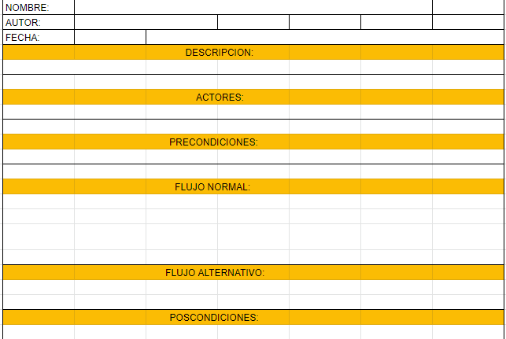

**CASOS DE USO**

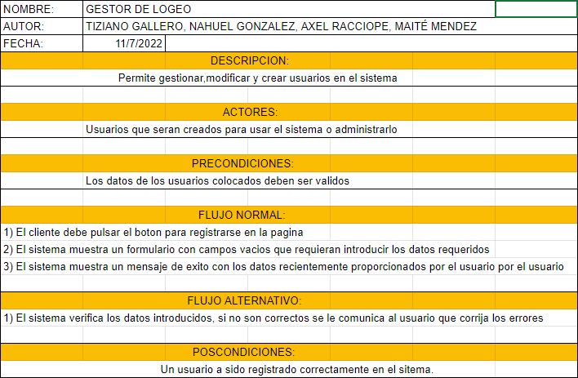Especificación Gestor de Logeo:

El sistema requiere de un gestor de usuarios para llevar un registro de quien y cuando alguien se loguea en la página.

Con este sistema se podrá crear y modificar usuarios que estén ingresados en el programa.

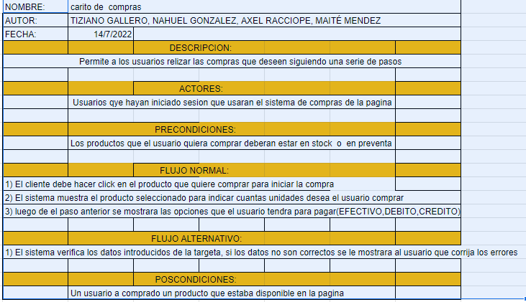

Especificación Carrito de Compras:

Esta será una instancia donde el usuario que quiera adquirir uno de los productos de la tienda tendrá que estar anteriormente registrado en la página para realizar la compra que desee.